Оглавление
Оглавление 1
Введение 3
1. Анализ предметной области и обзор существующих решений 6
1.1 Ключевые требования к веб-панели 6
1.2 Обзор рынка IoT-устройств и систем «умного дома» 7
1.2.1 Обзор существующих IoT-платформ и систем мониторинга 9
1.3 Анализ аппаратных платформ для IoT-устройств 11
1.4 Сравнительный анализ протоколов коммуникации в IoT 13
1.5 Обзор библиотек и фреймворков 15
2. Разработка программного обеспечения 17
2.1 Проектирование веб-панели 17
2.2 Аппаратная часть и прошивки 22
2.3 Реализация Backend 22
2.4 Реализация Frontend 24
3. Тестирование и оценка эффективности разработанной системы 26
3.1 Методика тестирования 26
3.2 Функциональное тестирование 27
3.3 Нагрузочное тестирование 28
3.4 Анализ результатов 30
Заключение 31
Список литературы 33

Введение
В настоящее время рынок IoT-устройств и технологий «умного дома» растет крайне быстро. По данным IoT Analytics, к 2025 году количество подключенных устройств предполагалось до 21 млрд, а к 2030 достигнет 39 млрд. В России к 2028 году прогнозируется порядка 145 млн подключенных устройств, а объем рынка должен увеличиться до 275 млрд рублей. Люди все чаще устанавливают в дом умные лампочки, датчики температуры, розетки и камеры. Но чем больше появляется устройств, тем больше проявляется главная проблема – совместимость устройств друг с другом.
Большинство производителей используют свои проприетарные протоколы и облачные сервисы (Яндекс Алиса, Google Home, Samsung SmartThing). Для большинства людей это удобно: купил, подключил, управляешь. Но пользователь становится полностью зависим от производителя. Если сервис будет отключен, поменяются условия или региональные правила, то все устройства становятся бесполезными, так как теряют главную часть – управление, или вовсе становятся неработоспособными. Также появляется строгая необходимость постоянно подключенного и стабильного интернета, без которого устройства теряют свою особенность.
В последние годы активно продвигается стандарт Matter. Он должен решить проблемы совместимости позволяя всем устройствам общаться на одном языке. Но пока что Matter поддерживают малое количество устройств, а переход на него идет медленно. А то, что уже установлено дома на него никак не перевести.
Также сильно растет популярность полностью локальных решений – Home Assistant, OpenHAB, ioBroker. Они дают полный контроль над устройствами и данными, не зависят от облочных сервисов и работают без интернета. Но и у них есть свои проблемы, они довольно сложно настраиваются. Среднестатистическому пользователю, который просто хочет, чтобы устройства легко подключались, настраивались и выполняли созданные сценарии, чтобы реализовать все это, необходимо сильно углубляться в документации и настройки. Многие не хотят этим заниматься и бросают эту идею.
Именно поэтому было решено создать свою локальную веб-панель с простым, красивым и современным интерфейсом, которая работает локально внутри домашней сети и не требует никаких подключений к внешним сервисам. Чтобы обычный человек мог открыть браузер на своем устройстве и в режиме реального времени сразу видеть все показания с датчиков в доме и управлять подключенными устройствами.
Цель работы – спроектировать и реализовать полностью локальную вею-панель для мониторинга и управления IoT-устройствами на базе микроконтроллера STM32F103 и ESP8266 с использованием протокола WebSocket для обмена данными в реальном времени.
Для достижения цели были поставлены следующие задачи:
- Провести обзор рынка IoT-устройств и существующих решений «умного дома».
- Выбор аппаратной платформы и обоснование выбора.
- Выполнить сравнительный анализ протоколов (HTTP/REST, WebSocket, MQTT, CoAP) и обосновать выбор WebSocket.
- Спроектировать архитектуру системы.
- Реализовать прошивки для STM32 и ESP8266, backend (Node.js + TypeScript + Prisma) и frontend (React + Vite + TypeScript).
- Провести функциональное и нагрузочное тестирование.
- Предложить пути масштабирования и дальнейшего развития системы.
Научная новизна работы заключается в практической реализации полностью локальной системы «умного дома» с использованием STM32F103 и ESP8266 с двунаправленным WebSocket каналом, обеспечивающей низкую задержку при минимальной сложности инфраструктуры и современном удобном интерфейсе.
Практическая значимость состоит в том, что разработанная веб-панель может использоваться как готовая основа для небольших домашних IoT-систем. Она не требует облачных сервисов, легко расширяется и понятна обычному пользователю.
Структурно работа состоит из введения, трех глав и заключения с приложением.
В первой главе проводится анализ предметной области, обзор рынка IoT, сравнительный анализ аппаратных платформ и обоснование выбора STM32F103 и ESP8266, а также сравнительный анализ протоколов коммуникации с обоснованием выбора WebSocket.
Во второй главе описывается проектирование и реализация веб-панели: архитектура системы, модель данных, REST и WebSocket API, прошивки для STM32 и ESP, разработка backend на Node.js + TypeScript + Prisma и frontend на React + Vite + TypeScript + Zustand.
В третьей главе представлены результаты экспериментальных исследований: функциональное и нагрузочное тестирование, измерение задержек, оценка производительности системы, а также предложения по масштабированию и дальнейшему развитию.

1. Анализ предметной области и обзор существующих решений

1.1 Ключевые требования к веб-панели
Разработка веб-панели для мониторинга и управления IoT-устройствами в домашней сети имеет ряд требований, которые сильно отличаются от обычных облачных решений.
Во-первых, система должна обеспечивать низкую задержку передачи данных. Пользователь должен практически мгновенно видеть все отображающиеся показания датчиков (освещенность, температура, влажность, статус устройств) и реакцию на отправленные команды. Это требует использования протоколов с постоянным соединением, вместо классического HTTP/REST с периодическим опросом.
Во-вторых, панель должна быть полностью локальной. Все данные и управление должны оставаться внутри домашней сети без какой-либо передачи информации на сторонние серверы. Благодаря чему обеспечивается приватность, надежность и независимость от облачных сервисов.
В-третьих, интерфейс должен быть интуитивно понятным и приятно выглядящим. Чтобы пользователю не пришлось разбираться в настройках, как это происходит в других локальных решениях, необходим удобный дашборд с карточками устройств, графиками, фильтрацией и минимальным количеством действий для выполнения обычных операций.
В-четвертых, система должна поддерживать двунаправленную связь в реальном времени, не только получать данные с устройств, но и почти мгновенно передавать команды пользователя (например, отправка ик-сигнала).
В-пятых, архитектура должна быть масштабируемой и легко расширяемой. Хотя система изначально рассчитана на малое количество устройств, она должна позволять добавлять новые типы датчиков и устройств без сильного изменения кода.

1.2 Обзор рынка IoT-устройств и систем «умного дома»
По оценкам авторов исследования от агентства Onside Россия занимает 0,5% в подключениях и 1,0% в деньгах на мировом рынке IoT. Однако, по их мнению, потенциал для роста огромный, что открывает широкие возможности для российских компаний и стартапов.
На настоящее время основные решения на рынке можно разделить на две группы – облачные платформы и локальные решения.
Облачные платформы (Яндекс Алиса, Google Home, Samsung SmartThings, Amazon Alexa, Tuya) преобладают на массовом рынке за счет своей простоты в подключении и удобному интерфейсу на разных платформах. Пользователь может легко и быстро добавить новое устройство в систему, настроить его, создать сценарий поведения и управлять ими из любой точки мира при наличии подключения к интернету. Но из этого выходит и главные недостатки. Во-первых, пользователь попадает в зависимость от производителя и облачного сервиса. При изменении условий использования, неполадок на сервере или изменении региональной политики устройства могут потерять свою функциональность и станут бесполезными. Во-вторых, подобные сервисы требуют постоянного стабильного подключения к интернету. В случае его отсутствия или неполадок со связью функциональность устройств сильно ограничиваются или вовсе перестают работать. В-третьих, многие производители используют в своих продуктах проприетарные протоколы и закрытые экосистемы, что сильно ограничивает совместимость устройств от разных производителей в одном доме. Кроме того, вопросы приватности и безопасности может вызывать отправка всех данных на внешние сервера.
Активно развивающиеся локальные решения (Home Assistant, OpenHAB, ioBroker) обеспечивают полный контроль над данными и устройствами, не зависят от облачных сервисов и сохраняют работоспособность даже при отсутствии интернета. По данным GitHub, Home Assistant уже установлен более чем в 2 миллионах домов по всему миру. Локальные преимущества решают главные проблемы, они обеспечивают приватность, независимость, возможность работать в оффлайн-режиме и гибкую настройку. Однако проблемы тоже имеются. Настройка и эксплуатация таких систем требует от пользователя определенного уровня технической подготовки. Часто необходимо разбираться в Docker, MQTT-брокерах конфигурациях и правилах автоматизации. Все это создает высокий порог входа, из-за которого большинство обычных пользователей либо даже не пытаются вникнуть в это и отказываются от идеи локального умного дома, либо бросают на полпути.
Пытающийся решить проблемы облачных решений стандарт Matter, разработанный Connectivity Standards Alliance (раннее Zigbee Alliance) представляет собой открытый протокол на базе IPv6. Он позволяет устройствам от разных производителей работать в одной экосистеме без привязки к какому-то конкретному облачному сервису. Хотя поддержка стандарта уже заявлена крупными производителями, такими как Apple, Google, Amazon, Samsung, Philips, на сегодняшний день Matter находится на ранней стадии внедрения. Количество сертифицированных устройств все еще ограничено, а переход на новый стандарт не происходит быстро. Большинство уже установленных у людей устройств не поддерживают Matter и не смогут перейти на него. Так же внедрение стандарта требует от производителей прохождения сертификации из-за чего увеличивается стоимость и замедляется массовое распространение.

1.2.1 Обзор существующих IoT-платформ и систем мониторинга
На рынке IoT доминируют облачные IoT-платформы от крупных производителей. К ним относятся Microsoft Azure IoT Hub, Amazon Web Services IoT Core и Google Cloud IoT Core. Эти облачные сервисы предлагают полный набор функций для подключения и управления устройствами, а также масштабируемую инфраструктуру. По данным отраслевых исследований, три крупнейших облачных провайдера – Amazon, Microsoft и Google – контролируют более 80 % мирового рынка IoT-сервисов. Одним из самых популярных русских аналогов является Yandex IoT Core, обеспечивающий двусторонний обмен данными между реестрами и устройствами по протоколу MQTT. Основные преимущества облачных платформ – большая масштабируемость, готовые инструменты аналитики и интеграция с экосистемой сервисов (например, AWS предлагает богатый набор дополнительных сервисов, Azure – тесную интеграцию с корпоративными продуктами Microsoft). Однако облачные платформы часто требуют постоянного интернет-соединения и могут быть избыточными по функционалу для небольших локальных проектов.
Локальные IoT-системы и платформы «умного дома» устанавливаются непосредственно на домашнем сервере или ПК. Эти решения поддерживают популярные протоколы взаимодействия с датчиками – MQTT, ZigBee, Z-Wave и др. – и позволяют объединять устройства разных производителей в единую систему автоматизации. Так, Home Assistant – одна из самых популярных локальных платформ – работает исключительно внутри локальной сети и не требует отправки данных в облако. Это обеспечивает повышенную приватность и автономность работы системы, что особенно важно для пользователей, ценящих безопасность данных. Аналогично, платформа OpenHAB поддерживает большое количество устройств и протоколов, позволяя строить гибкие сценарии автоматизации. Из российских решений примечателен проект Majordomo, ориентированный на пользователей постсоветского пространства, а также интеграция с голосовым ассистентом «Алиса» и сервисом «Умный дом» от Яндекса, которые предоставляют более простые облачные альтернативы для начинающих.
В отдельную категорию можно выделить системы мониторинга и визуализации данных IoT, не зависящие от конкретных аппаратных платформ. К ним относят универсальные SCADA-системы и инструменты для отображения телеметрии: например, open-source-платформы ThingsBoard и Kaa, а также графические оболочки типа Grafana. Такие решения позволяют собирать, хранить и визуализировать данные со множества датчиков (температуры, влажности и др.) и устанавливать оповещения по заданным критериям. Часто они выступают надстройкой над облачными или локальными платформами, выполняя роль моста между устройствами и конечным пользователем. Но такие системы тоже имеют ограничения: они заточены на универсальную обработку данных и могут не учитывать особенности конкретного оборудования или специфических контроллеров. Например, готовые умные устройства иногда не предоставляют пользователю широких настроек, а специализированные контроллеры требуют тонкой оптимизации системы (что редко встречается в универсальных решениях).
Платформа | Тип | Поддерживаемые протоколы | Особенности и преимущества
AWS IoT Core | Облачная | MQTT, HTTPS, LoRaWAN | Высокая масштабируемость и интеграция с AWS-сервисами
Azure IoT Hub | Облачная | MQTT, HTTPS, AMQP | Плотная интеграция с MS-экосистемой; готовые отраслевые решения
Yandex IoT Core | Облачная | MQTT | Простой старт, двусторонний обмен сообщениями
Home Assistant | Локальная | MQTT, ZigBEE, Z-Wave | Работает локально (без облака), высокая расширяемость
OpenHAB | Локальная | MQTT, ZigBEE, Z-Wave | Поддерживает огромное число устройств и протоколов
Majordomo | Локальная | MQTT, WI-FI, ZigBee | Простота интерфейса, ориентирован на СНГ, локальная работа
Grafana/ThingsBoard | Мониторинг | REST, MQTT | Гибкая визуализация и оповещения, выступает поверх других систем
Таблица 1. Сравнение популярных IoT-платформ и систем умного дома

1.3 Анализ аппаратных платформ для IoT-устройств
Главный этап разработки – выбор аппаратной платформы для IoT-системы, так как от него зависит производительность, энергопотребление, стоимость и сложность реализации. Учитывая, что проект требует одновременной работы с аналоговыми датчиками, обработки ИК-сигналов в реальном времени и организации беспроводной передачи данных, выбор становится еще более важным.
На рынке наиболее популярны четыре группы платформ: Arduino, ESP8266, ESP32, STM32. Arduino самые популярные и простые в освоении, имеют огромную экосистему библиотек и дополнительных модулей. Но у них имеется ограничения в вычислительной мощности, малый объем памяти и часто не имеют встроенного WI-FI модуля. Такие платы удобны для простых задач и проектов, но их недостаточно для задач с сетевым взаимодействием в реальном времени. ESP8266 – недорогие модули имеющие встроенный Wi-Fi. Хоть они и имеют относительно слабый процессор и ограниченный объем оперативной памяти, но хорошо подходят для простых проектов, работающих с беспроводной связью. ESP32 является более мощной версией ESP8266 с двумя ядрами, поддержкой Bluetooth и большим объемом памяти. Но для данной работы этот вариант избыточен по мощности и выходит за рамки бюджета, а для обеспечения роли сетевого моста достаточно ESP8266. STM32 (на базе ARM Cortex-M) – мощные микроконтроллеры с большим набором встроенной периферии (ADC, таймеры, DMA, несколько USART). Они обеспечивают высокую производительность, детерминированное поведение в реальном времени, но у них нет встроенного WI-FI модуля.
Для реализации веб-панели для управления IoT-устройствами лучшим вариантом стала связка STM32F103 и ESP8266. STM32F103 имеет характеристики, подходящими для работы с датчиками и исполнительными устройствами:
- 10 каналов 12-битного АЦП (аналого-цифровой преобразователь) хорошо подходят для точного считывания аналоговых сигналов, например с фоторезистора KY-018.
- Много таймеров и PWM-каналов (Pulse Width Modulation, широтно-импульсная модуляция). Они необходимы для генерации ИК-сигнала с определенной частотой.
- Богатая периферия (USART – универсальный синхронный/асинхронный приемопередатчик, I2C – двухпроводной синхронный протокол для связи на короткие расстояния, SPI – высокоскоростной синхронный протокол с полнодуплексной передачей)
- Стабильная работа в режиме реального времени практически без задержек.
ESP8266 выполняет роль WI-FI модуля и сетевого моста. Подключение к STM32 происходит по UART и обеспечивает подключение к домашней WI-FI сети, установку и поддержание WebSocket соединения с сервером, преобразование данных между UART и JSON форматом.
Такое разделение ролей позволяет STM32 полностью сосредоточиться на задачах реального времени без нагрузки WI-FI стеком, ESP8266 выполнять только сетевые функции без нагрузки от выполнения обработки сигналов, обеспечить стабильную и надежную связь между платами по UART и обеспечивает общую низкую стоимость такого решения с высокой надежностью.

1.4 Сравнительный анализ протоколов коммуникации в IoT
Так же важным решением при проектировании IoT-систем является выбор протокола передачи данных. Он напрямую влияет на задержку, энергопотребление, надежность передачи данных и сложность реализации. Для сравнения были выбраны четыре основных протокола, которые чаще всего встречаются в подобных проектах: HTTP/REST, WebSocket, MQTT, CoAP.
HTTP/REST представляет собой подход «запрос-ответ» построенный поверх TCP. Каждый запрос требует нового TCP-соединения, передачи HTTP заголовков и получения ответа. Он легко реализуется, обладает широкой поддержкой и удобен для CRUD-операций. Но недостатки для данного проекта слишком критичны. У HTTP высокая задержка из-за необходимости постоянного опроса для получения актуальных данных, большой накладной трафик и неэффективность при частых обновлениях. Для сценариев реального времени HTTP/REST не подходит, так как из-за необходимости в предварительных опросах, сервер не может передавать данные клиенту.
WebSocket – это протокол, обеспечивающий полнодуплексную связь поверх единого TCP-соединения. После начального HTTP рукопожатия соединение остается постоянным, и обе стороны могут передавать данные друг другу в любой момент без повторного установления соединения. Он обеспечивает низкие накладные данные после рукопожатия (2-14 байт на сообщение), низкую задержку и двунаправленную связь в реальном времени. Для данного проекта WebSocket подходит идеально, он обеспечивает мгновенное обновление интерфейса (дашборд, графики, уведомления) и легко интегрируется с используемыми фреймворками.
MQTT (Message Queuing Telemetry Transport) – легкий протокол публикации/подписки, работающий через центральный брокер. Система состоит из трех компонентов: брокер, издатели и подписчики. Сообщения публикуются в топики, а подписчики получают их в соответствии с уровнем QoS (0 – максимум один раз, 1 – хотя бы один раз, 2 – ровно один раз). MQTT имеет минимальный overhead (накладные данные) от 2 байт, поддержку трех уровней QoS, возможность работы с нестабильными каналами связи и отличную масштабируемость. Но для небольших проектов его недостатки критичны. MQTT требует развертывание и обслуживание брокера (Mosquitto, EMQX, HiveMQ) и дополнительную инфраструктуру, что для проектов с малым количеством устройств сильно повышает сложность разработки на излишние вещи. MQTT особенно эффективен в крупных распределенных IoT-системах с сотнями и более устройств.
CoAP (Constrained Application Protocol) – это протокол, специально разработанный для сильно ограниченных устройств. Он работает поверх UDP и использует очень короткие заголовки (4 байта). CoAP поддерживает модель «запрос-ответ» с дополнительной возможностью подписки на изменение ресурса. Он имеет крайне низкое энергопотребление, минимальный трафик и идеально подходит для устройств на батареях. Но довольно сложен в реализации, не имеет гарантий доставки на уровне TCP и плохо совместим с веб-технологиями.
Протокол | Модель взаимодействия | Транспорт | Overhead | QoS | Задержка | энергопотребление
HTTP/REST | Запрос-ответ | TCP | Высокий (200-800+ байт) | Нет | Высокая | Высокое
WebSocket | Двунаправленная связь | TCP | Низкий (2-14 байт) | Нет | Низкая | Среднее
MQTT | Публикация/подписка | TCP | Очень низкий (от 2 байт) | 0, 1, 2 | Низкая | Низкое
CoAP | Запрос-ответ + подписка | UDP | Минимальный (4 байта) | поддерживает | Очень низкая | Очень низкое
Таблица 1 – сравнение протоколов
Проведенный анализ показывает, что для данного проекта больше всего подходит протокол WebSocket. Он дает низкую задержку и возможность мгновенной двунаправленной передачи данных, простоту интеграции с React и Node.js. У него нет необходимости в дополнительной инфраструктуре как у MQTT, где требуется брокер. Обладает достаточной производительностью при небольшом количестве устройств. А также дает возможность обновления интерфейса в реальном времени.
Хотя MQTT имеет почти такие же задержки, низкий overhead и встроенные механизмы QoS, для данного проекта он избыточен и сильно бы усложнил архитектуру. Но при значительном масштабировании системы целесообразность перехода на MQTT появляется.

1.5 Обзор библиотек и фреймворков
От выбора технологического стека в проекте зависит многое. Он определяет производительность, удобство разработки, масштабируемость и надежность итогового продукта. В рамках данной работы был выбран современный, но при этом относительно простой и проверенный временем стек технологий, который позволяет решить поставленные задачи.
Backend (серверная часть) реализуется с использованием Node.js + TypeScript. Node.js был выбран за свою событийно-ориентированную, неблокирующую архитектуру, которая хорошо подходит для работы с большим количеством одновременных соединений, в данном случае WebSocket. TypeScript добавляет строгую типизацию, что сильно снижает вероятность ошибок и упрощает поддержку кода в долгосрочной перспективе. Для работы с базой данных используется Prisma. Это современный ORM, который генерирует типизированный клиент на основе схемы данных. Этим не только обеспечивается безопасность на всем пути передачи от базы данных до клиентской части приложения, но и упрощается написание запросов и выполнение миграций.
Для реализации WebSocket-сервера использовалась небольшая библиотека ws. Она обеспечивает минимальный накладной трафик после установки соединения и легко интегрируется с Node.js. Через эту библиотеку обрабатываются все ключевые события системы: передача новых измерений с датчиков, обучение ИК-команд и отправка команд на устройство.
Пользовательский интерфейс реализован на React с использованием Vite как сборщика и TypeScript для типизации. Vite обеспечивает быструю загрузку проекта в режиме разработки. Для управления состояниями приложения используется Zustand. Это минималистичная библиотека, основанная на хуках React, но крайне эффективна в небольших проектах. Она не навязывает строгую архитектуру, хранилище (store) создается как обычный TypeScript-объект с состоянием и действиями. В отличие от более строгих решений как Redux, Zustand позволяет писать намного меньше boilerplate-кода и хорошо работает с WebSocket.
Прошивки микроконтроллеров написаны на языке C++. Для работы с STM32F103 используется расширение PlatformIO в редакторе VS Code вместе с библиотекой STM32Cube HAL. Подобное решение позволяет удобно работать с периферией микроконтроллера (ADC, таймеры, UART) на высоком уровне абстракции, при этом сохраняя контроль над аппаратными ресурсами. На STM32 реализована вся логика работы в реальном времени: считывание аналоговых датчиков, декодирование ИК-сигналов и генерация шим для отправки команд.
Для модуля ESP8266 использовалась среда Arduino IDE. Эта среда предоставляет богатый набор библиотек и позволяет быстро реализовать WI-FI подключение, WebSocket-клиент и обмен данными по UART с STM32. Для работы с инфракрасными сигналами используется библиотека IRremote, которая поддерживает большинство распространенных протоколов.
Выбранный стек технологий обеспечивает сбалансированное взаимодействие всех уровней систем. Node.js и React позволяют быстро создавать удобный и быстрый пользовательский интерфейс, Prisma и TypeScript упрощают работу с данными и снижают количество ошибок, а PlatformIO и Arduino IDE дают хороший контроль над аппаратной частью.

2. Разработка программного обеспечения

2.1 Проектирование веб-панели
Архитектура системы построена на разделении ответственности между устройствами. STM32F103 через UART общается с ESP8266. ESP8266 по WebSocket обменивается сообщениями с сервером на Node.js. Backend хранит данные в базе данных на Prisma + SQLite и через WebSocket-канал пересылает их на клиентскую часть на React.
Связь между STM32 и ESP8266 организована через UART (Universal Asynchronous Receiver-Transmitter). Это аппаратный модуль, который обеспечивает последовательную передачу данных. TX-пин (Transmitter) на STM32 соединяется с RX-пином (Receiver) ESP8266, а RX-пин STM32 с TX-пином ESP8266. Также GND (земля) на платах обязательно соединяются общим проводом.
К STM32 подключены следующие компоненты: фоторезистор KY-018 для измерения уровня освещенности, BME280 для измерения температуры и влажности, ИК-приемник TL1838 для обучения команд с пульта, ИК-светодиод KY-005 для отправки ИК-команд, реле для управления лампой.
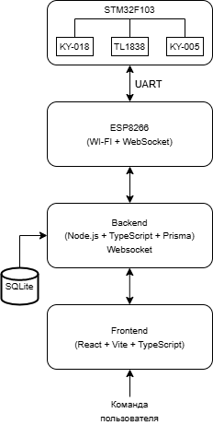
Рисунок 1 - Архитектура системы (заменить)
База данных: основные сущности – Device (устройства), IRRemote (ИК-пульт), IRCommand (команда на пульте), Measurement (показания с датчиков).
База данных построена на четырех сущностях. Device (устройства), IRRemote (ИК-пульт), IRCommand (команда пульта), Measurement (показания датчиков). Каждая запись в таблице Measurement содержит тип датчика (освещенность, температура, влажность), значение и временную метку.
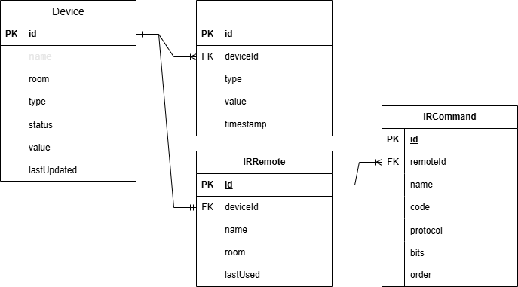
Рисунок 2 - ER-диаграмма
REST API и WebSocket: написаны эндпоинты для CRUD по моделям (/api/devices, /api/iremotes, /api/ircommands, /api/measurements), а также WebSocket-канал для событий measurement (новые значения с датчика от ESP), ir_learned (обученный ИК-код), send_ir (команда на отправку ИК-сигнала от пользователя), relay_control (команда на включение/выключение реле)
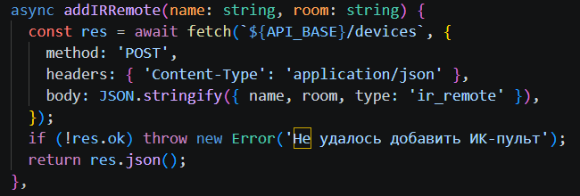
Рисунок 3- пример эндпоинта
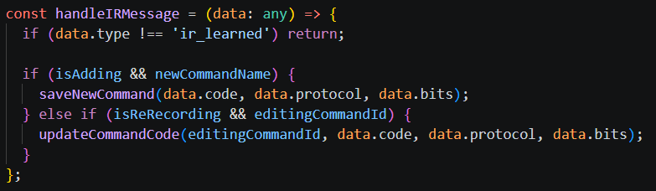
Рисунок 4 - пример WebSocket события
Пользовательский интерфейс. Главная страница представляет собой дашборд со списком устройств в виде карточек. DeviceCard – показывает текущие показатели датчиков, используется для освещения с фоторезистора KY-018, температуры и влажности с датчика BME280. RelayCard – карточка с кнопкой включения/выключения реле, также на ней отображается текущее состояние. IRRemoteCard – отображает кнопки для отправки ИК-команд. При нажатии на карточку пользователю открывается модальное окно IRRemoteDetailModal, где можно добавлять, удалять, переобучать команды и редактировать названия кнопок.
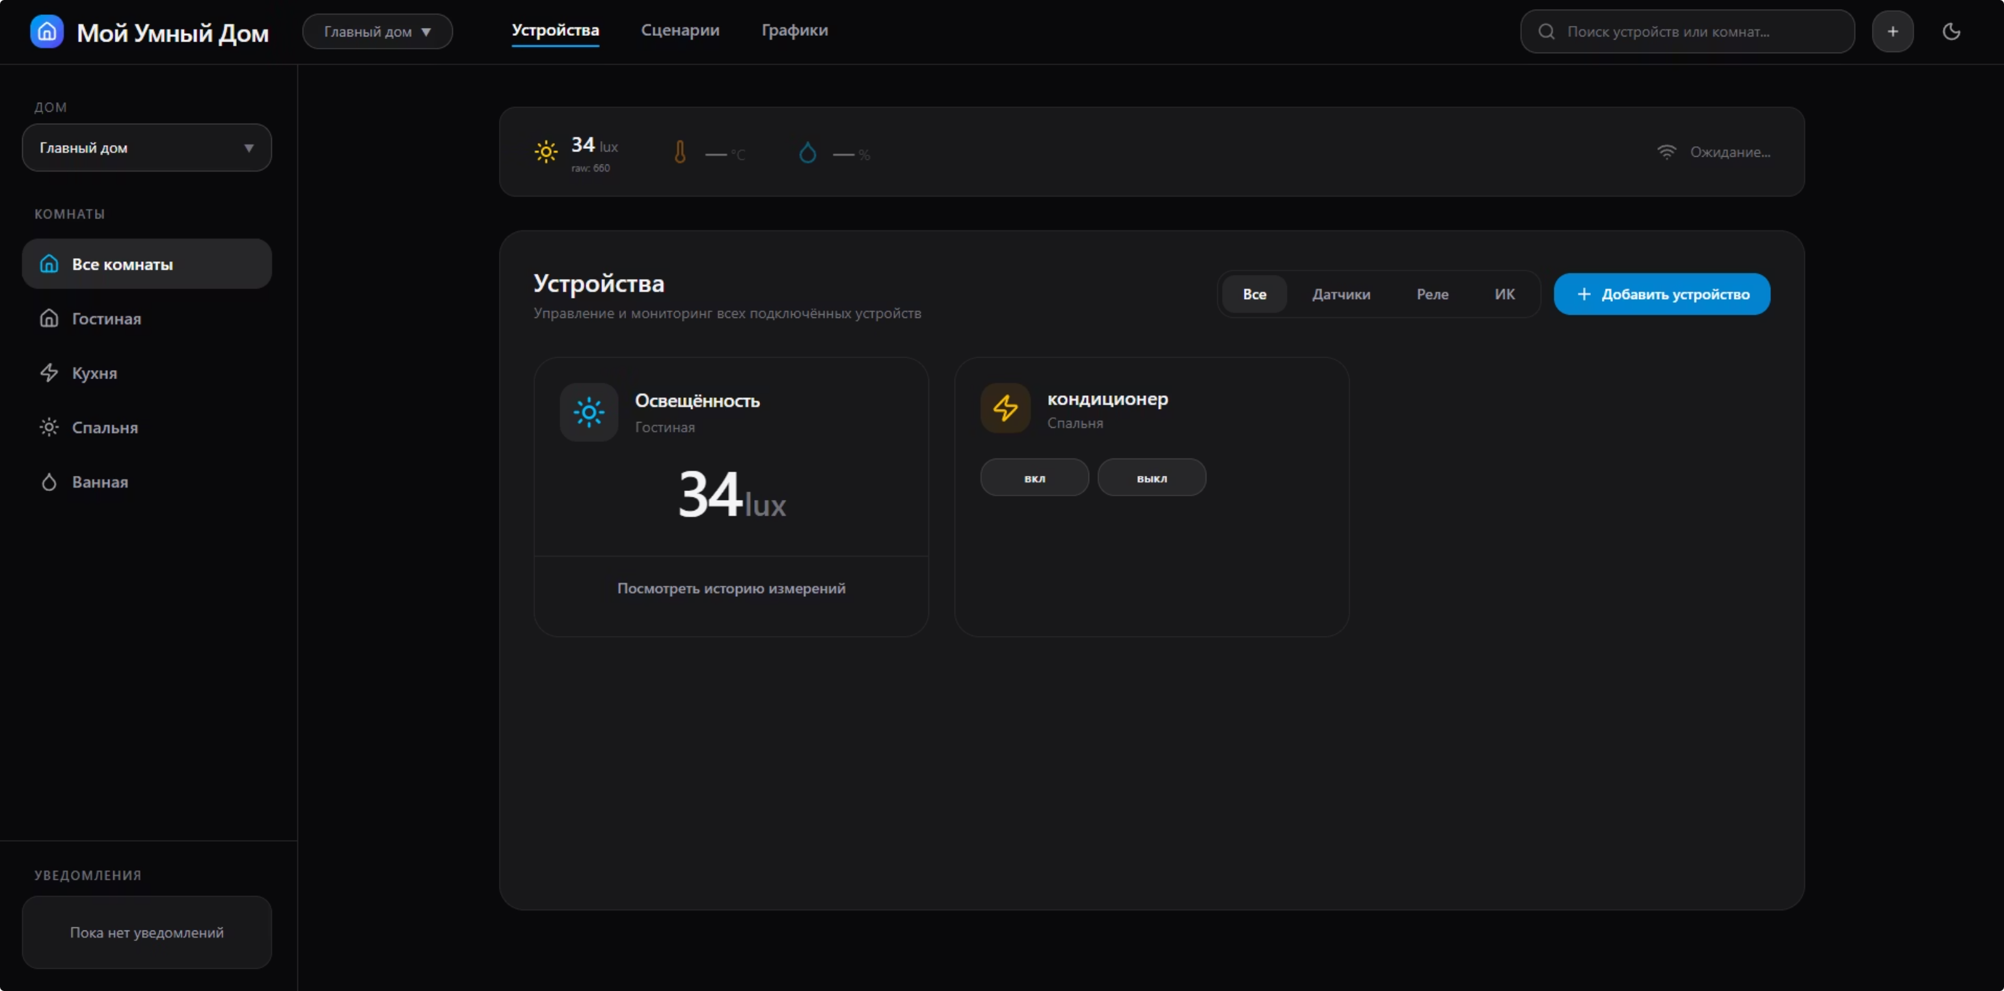
Рисунок 5 - основная страница
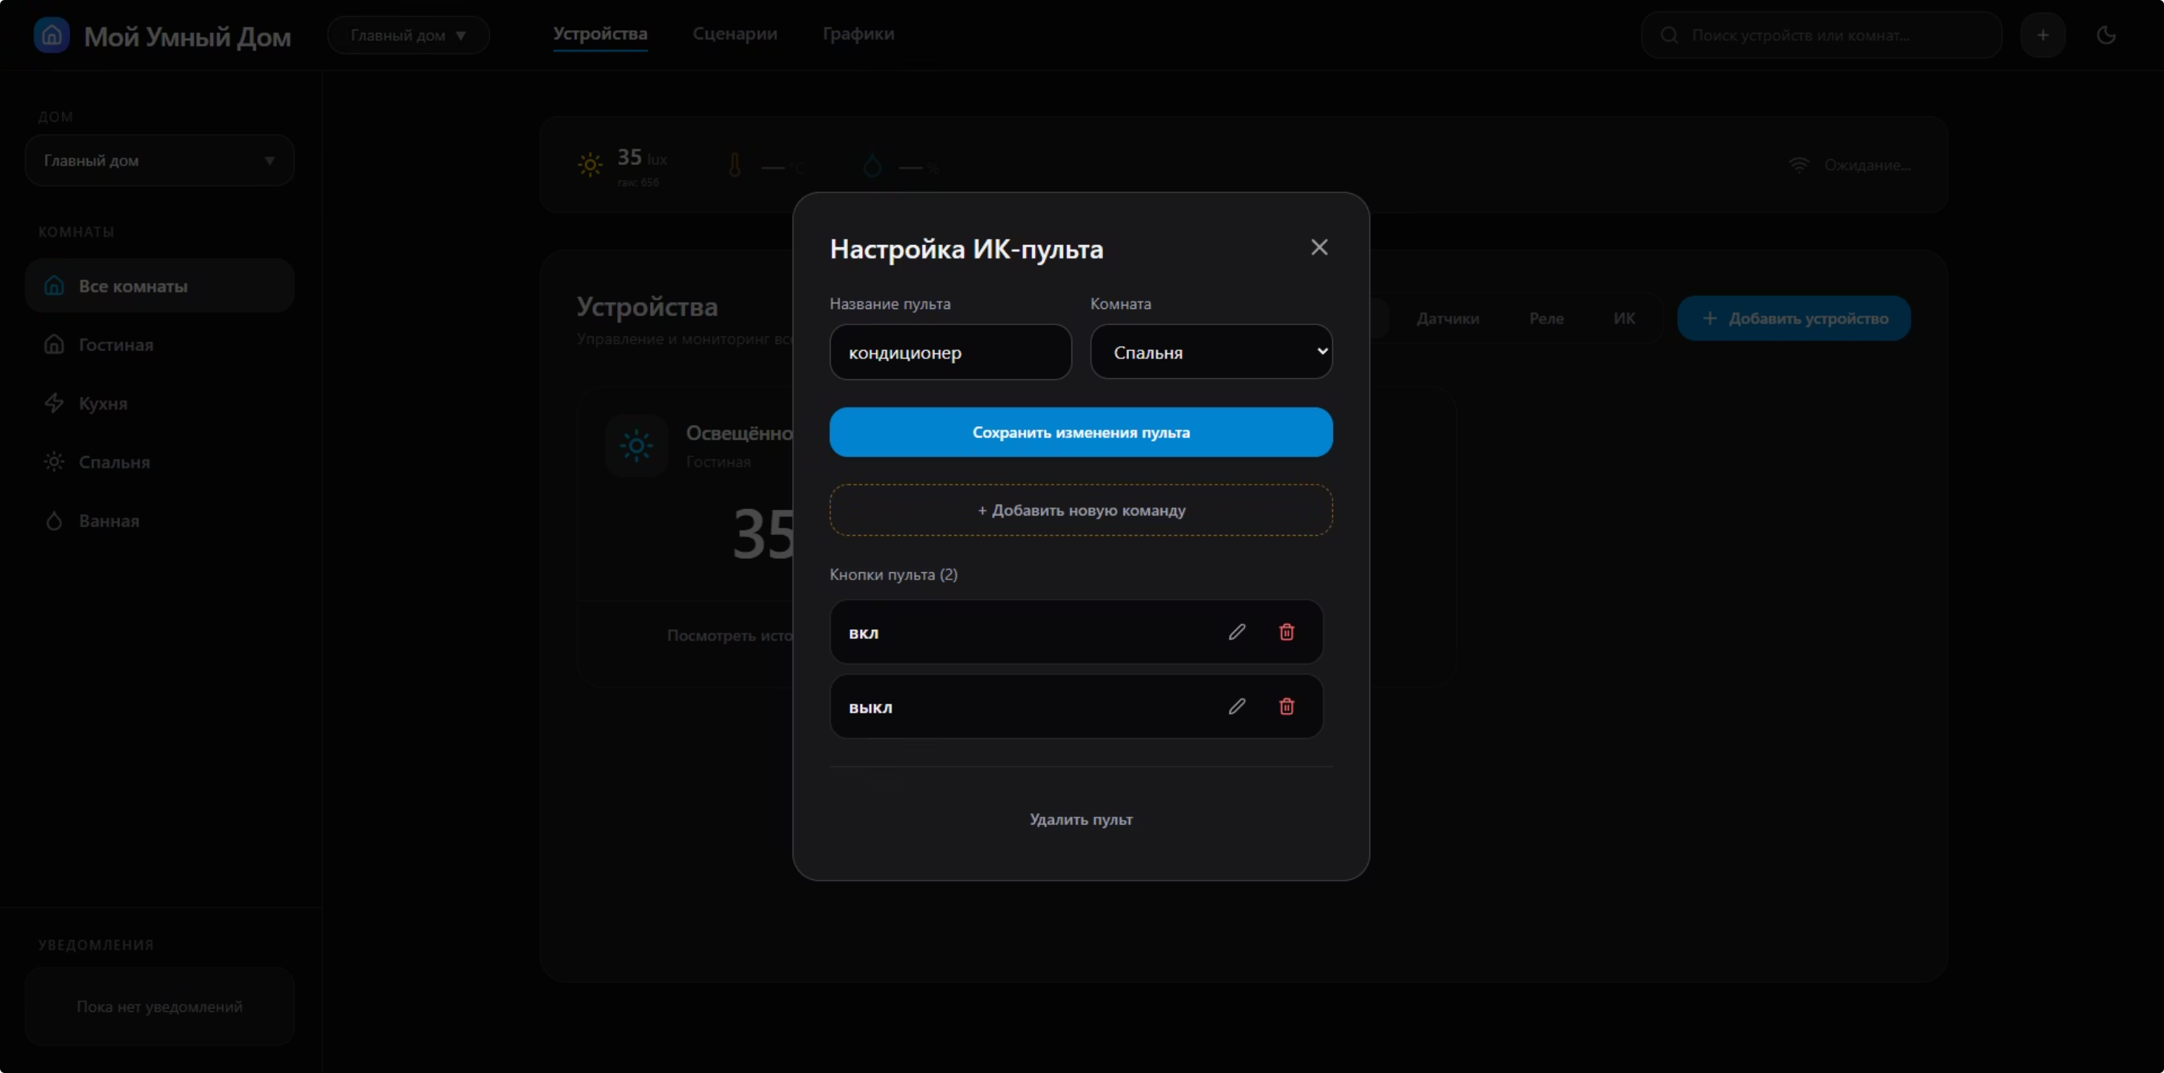
Рисунок 6 - модальное окно редактирования ИК-пульта
Вкладка GraphsTab содержит графики показаний с датчиков за последние 24 часа. Данные на графиках обновляются каждые 10 минут. Графики рисуются отдельно для каждого показателя: освещение, температура и влажность.
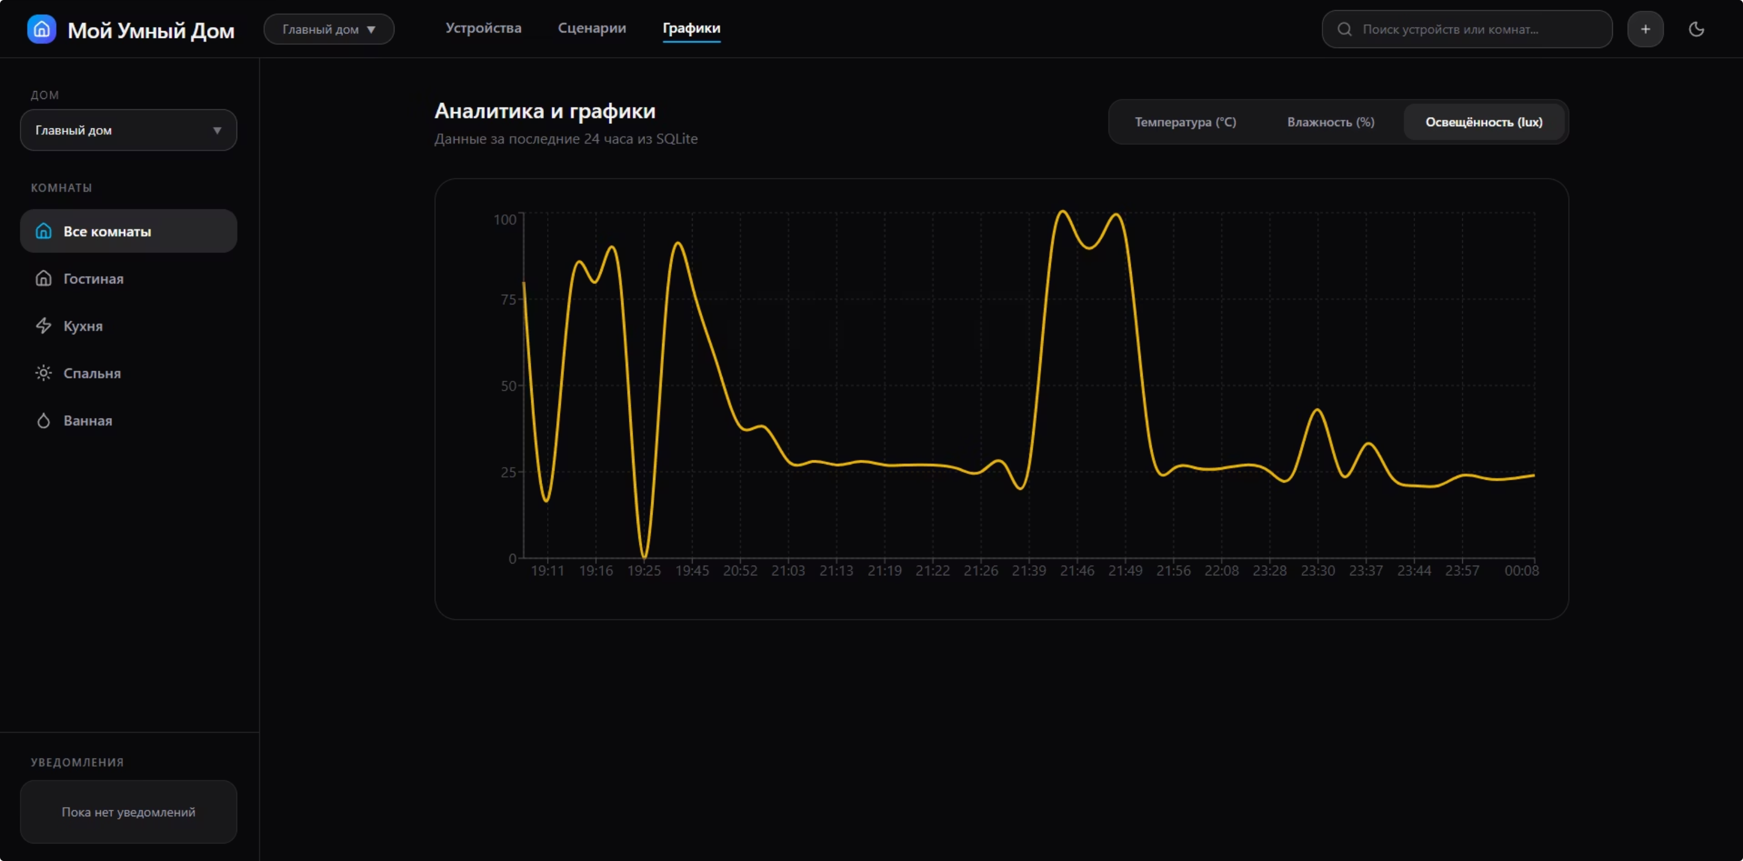
Рисунок 7 - страница с графиками
В интерфейсе реализована фильтрация устройств по комнатам, типам, поиск по названиям, а также всплывающие уведомления о важных событиях – отправка команды, успешное обучение ИК-кода, ошибка добавления устройства или срабатывание реле.

2.2 Аппаратная часть и прошивки
Прошивка для STM32 написана с использованием библиотеки STM32Cube HAL в среде PlatformIO. Главная цель – максимально разгрузить процессор и обеспечить своевременное выполнение задач реального времени. Считывание данных с датчиков организовано через прерывания и DMA. Аналоговый сигнал с фоторезистора KY-018 и данные с BME280 считываются с заданной периодичностью в 10 секунд. Для генерации ИК-сигнала используется аппаратный таймер в режиме PWM с заданной частотой в 38 кГц. Управление реле реализовано через GPIO.
Например, при поступлении команды send_ir от ESP8266 микроконтроллер сразу формирует соответствующий ИК-пакет и отправляет его через KY-005. А все данные, полученные с датчиков (освещенность, влажность и температура) пакетируются и отправляются по UART на ESP.
Для модуля ESP8266 используется среда Arduino IDE. Для избежания конфликтов аппаратного UART с WI-FI стеком, для связи с STM32 применяется библиотека SoftwareSerial, которая эмулирует UART программно на произвольных GPIO-пинах. Для ESP8266 реализовано подключение к домашней сети WI-FI с механизмом автоматического переподключения, установка и поддержание постоянного WebSocket-соединения с сервером, прием данных от STM32 по SoftwareSerial, парсинг пакетов и преобразование их в JSON-формат, отправка полученных данных на сервер, а также прием команд от сервера (send_ir, relay_control) и мгновенная передача их на STM32

2.3 Реализация Backend
Серверная часть реализована на Node.js и TypeScript. Все написано монолитно в одном файле backend\src\index.ts. Такой подход был выбран для простоты разработки и удобства отладки, а небольшой размер проекта не дает сильно разрастись файлу.
Основной файл index.ts выполняет роль точки входа. В нем происходит инициализация Express-приложения, подключение CORS и JSON-парсера, создание экземпляра Prisma Client, запуск HTTP-сервера на заданном порту и запуск WebSocket-сервера на заданном порту.
Prisma используется в самом index.ts без дополнительной абстракции. Модели соответствуют схеме из раздела 2.1.
Так как собираемых и сохраняемых данных много, и они поступают часто, особое внимание было уделено их хранению. Реализована автоматическая очистка старых записей. Каждые 24 часа запускается функция cleanOldMeasurements, которая удаляет все сохраненные измерения старше семи дней, что позволяет не засорять базу данных старыми данными, не дает ей сильно разрастаться и обеспечивает быстрое построение графиков.
Все REST-эндпоинты реализованы в index.ts с использованием Express. Созданы маршруты для работы с устройствами (/api/devices) и ИК-командами (/api/ir-remotes/…/commands). При создании устройства автоматически создается связанная запись в таблице IRRemote, если тип устройства – ir_remote. Для отображения истории показаний реализован эндпоинт /api/devices/:id/history, который возвращает данные за последние 24 часа.
WebSocket-сервер также реализован в файле index.ts с использованием библиотеки ws. При подключении ESP8266 сервер отправляет уведомление клиенту. Обработка входящих сообщений происходит в одном обработчике ws.on(‘message’). В зависимости от поступившего сообщения выполняются разные действия:
- light_raw – пересчет значения в люксы, обновление устройства в базе данных и рассылка данных клиенту. Для сохранения в таблицу Measurement стоит задержка в 10 минут.
- ir_received – трансляция обученного ИК-кода клиенту.
- send_ir – пересылка команды на подключенные устройства.

2.4 Реализация Frontend
Пользовательский интерфейс реализован на React и TypeScript. Основной точкой входа является файл src/App.tsx, который управляет навигацией между вкладками, инициализацией WebSocket и отображением основного контента.
В проекте все разбито на компоненты, которые разделены по функциональным папкам внутри src/components/: devices/ - карточки устройств, модальные окна и графики, layout/ - общий Layout, Header, Sidebar и навигация, ui/ - переиспользуемые UI-элементы (Button, Modal).
Управление глобальным состоянием приложения осуществляется с помощью Zustand (файл src/store/useStore.ts). Store содержит методы для загрузки устройств (loadDevices), инициализация WebSocket (initWebSocket), фильтрации устройств (getFilteredDevices), а также функции для добавления, обновления и удаления устройств.
При загрузке приложения (useEffect в App.tsx) происходит одновременная загрузка списка устройств из базы данных и инициализация WebSocket-соединения через функцию initWebSocket из хранилища Zustand. WebSocket-клиент реализован в отдельном модуле src/lib/websocket.ts.
При получении сообщений от сервера (события measurement, ir_learned, notification и др.) Zustand мгновенно обновляет состояние, что приводит к автоматическому перерендеру соответствующих компонентов интерфейса без необходимости дополнительных запросов.
Основные компоненты интерфейса:
- DeviceCard – универсальная карточка устройства. В зависимости от типа устройства (sensor, ir-remote, relay) отображает разные данные и элементы управления. Карточка поддерживает обновление и удаление устройства.
- QuickStatsBar – верхняя панель со статистикой, отображающая текущие показатели (освещенность, температура, влажность) и статус подключения.
- ToolBar – панель управления с заголовком раздела, фильтрами по типу устройства и кнопкой для добавления устройства.
- IRRemoteCard и IRRemoteCardModal – компоненты для работы с ИК-пультами. Модальное окно позволяет добавлять, редактировать, удалять и переобучать команды.
- GraphsTab – вкладка с графиками. Построена с использованием библиотеки Chart.js. Графики отображают данные за последние 24 часа с интервалом данных в 10 минут. Имеется переключение между разными типами датчиков (освещенность, температура, влажность)
- AddDeviceModal – модальное окно для добавления нового устройства с выбором типа, комнаты и названия.
- SideBar – боковое меню в котором отображаются полученные уведомления от системы, а так же присутствует фильтрация по комнатам в доме.
Для навигации используется Tabs, в котором доступны три основные вкладки: устройства – главный дашборд со списком карточек устройств, сценарии – раздел для автоматизации (в разработке), графики – история показателей и визуализация данных.
Приложение использует современный темный дизайн по умолчанию с возможностью переключения на светлую тему. Смена темы происходит при нажатии на соответствующую кнопку в Header и сохраняется в LocalStorage.

3. Тестирование и оценка эффективности разработанной системы

3.1 Методика тестирования
Важным этапом работы является тестирование разработанного продукта, оно позволяет не только выявить возможные ошибки и недочеты, но и объективно оценить эффективность выбранных технических решений. Тестирование проводилось в два этапа: функциональное и нагрузочное.
На этапе функционального тестирования выполнялись следующие задачи:
- Проверка корректности работы всех аппаратных компонентов (датчики, ИК-модули, реле).
- Проверка правильности обмена данными между STM32 и ESP8266 по UART.
- Проверка стабильности WebSocket-соединения между ESP9266 и сервером.
- Оценка корректности обработки событий на сервере и их отображение в веб-интерфейсе.
- Проверка работы всех REST-эндпоинтов и WebSocket-событий.
На этапе нагрузочного тестирования:
- Измерение зависимости задержки передачи данных от количества подключенных устройств.
- Определение среднего размера передаваемых пакетов данных.
В рамках нагрузочного тестирования имитировалась работа системы с различным количеством подключенных устройств (от 5 до 30). Для этого использовались виртуальные клиенты, моделирующие поведение реальных ESP8266, подключенных к серверу и периодически отправляющих данные.
Для сравнения WebSocket с другими протоколами (HTTP/REST, MQTT, CoAP) использовались статистические данные из открытых источников.
Для измерения end-to-end задержки применялись два метода: программный – фиксация временных меток в логах сервера и клиента, аппаратный – использование осциллографа для точного измерения времени от изменения физического параметра до отображения данных в веб-интерфейсе.
Размер пакетов измерялся с помощью анализа сетевого трафика в программе Wireshark.

3.2 Функциональное тестирование
В первую очередь была проведена проверка корректности работы всех подключенных датчиков и устройств. Фоторезистор KY-018 стабильно передавал значения освещенности в диапазоне от 0 до 950 люкс. Датчик BME280 корректно измерял температуру и влажность. ИК-приемник TL1838 успешно декодировал команды с нескольких различных пультов (телевизор, кондиционер). ИК-светодиод KY-005 обеспечивал уверенную передачу сигналов. Релейный модуль срабатывал без задержек.
Внимание было уделено проверке каналов связи. Обмен данными между STM32 и ESP8266 по UART проходил стабильно на скорости 115200 бод (символов в секунду) без потери пакетов. WebSocket-соединение между ESP8266 и сервером работало надежно. При обрывах WI-FI соединение автоматически восстанавливалось в течение 3-5 секунд. На сервере все входящие события обрабатывались корректно. Данные успешно сохранялись в базу данных и сразу транслировались пользователю.
В процессе тестирования ИК-модулей была выявлена проблема с распознаванием команд от некоторых пультов. Для решения этой проблемы была реализована многократная отправка сигнала в разных форматах (изменение порядка байт адреса и команд). Что решило проблему на проверяемых устройствах.
В результате функционального тестирования все основные сценарии работы системы были успешно проверены. Система показала стабильную работу в течение 24 часов непрерывной работы без сбоев. Все компоненты работали и взаимодействовали корректно, данные передавались без потерь, а веб-интерфейс своевременно отображал актуальную информацию.

3.3 Нагрузочное тестирование
Нагрузочное тестирование проводилось с целью определения влияния подключения большего количества устройств на поведение системы. Так как реальная система всего одна, нагрузка создавалась путем эмулирования работы реальных ESP8266.
Тестирование проводилось при постепенном увеличении количества виртуальных устройств от 5 до 30. Каждое виртуальное устройство подключалось к WebSocket-серверу и с интервалом в 2 секунды отправляло тестовые данные, имитирующие показания датчиков. В процессе тестирования фиксировались средняя задержка, стабильность соединения и нагрузка на сервер.
Для измерения реальной задержки передачи данных использовались два метода:
- Программный метод. фиксировалась временная метка в логах сервера и клиента. В момент отправки данных виртуальным устройством фиксировалось время, а затем измерялось время получения этих данных в веб-интерфейсе.
- Аппаратный метод. Для точного измерения времени от изменения физического параметра до отображения данных на экране использовался осциллограф. Для этого на STM32 был настроен тестовый пин, который переключался при изменении освещенности. А на стороне интерфейса при получении новых данных карточка устройства кратковременно меняла цвет.
Для регистрации изменения на экране использовался фотодиод BPW21R, направленный на монитор в область карточки устройства. Осциллограф подключался двумя каналами: канал 1 – к тестовому пину на STM32, канал 2 – к выходу фотодиода BPW21R. на экране осциллографа фиксировались два фронта: первый – момент переключения пина на STM32, второй – момент изменения яркости экрана, зарегистрированный фотодиодом. Разница во времени между этими фронтами и представляла собой end-to-end задержку.
Количество устройств | Средняя задержка (программный метод), мс | Средняя задержка (аппаратный метод), мс
5 | 46 | 48
10 | 51 | 53
15 | 56 | 58
20 | 62 | 64
25 | 67 | 69
30 | 72 | 74
Таблица 2 – зависимость средней задержки от количества устройств
Как видно из таблицы, при увеличении количества устройств с 5 до 30 средняя задержка выросла с 48 до 74 мс.
Дополнительно был проведен анализ размера передаваемых пакетов данных. Измерения выполнялись при помощи программы для анализа сетевого трафика Wireshark. Виртуальные устройства запускались на отдельном ноутбуке, подключенном к той же WI-FI сети, что и сервер. В процессе тестирования захватывался трафик по определенному порту WebSocket, после чего определялся средний размер пакета.
Протокол | Средний размер пакета, байт
WebSocket | 12
HTTP/REST | 380
MQTT | 14
CoAP | 11
Таблица 3 – средний размер пакета данных
Результаты показали, что WebSocket имеет один из самых низких показателей по размеру пакета среди других протоколов.
Проведенное нагрузочное тестирование показывает высокую эффективность и масштабируемость разработанной системы. При количестве устройств до 30 задержка остается в приемлемых пределах, но при дальнейшем увеличении лучше перейти на MQTT.

3.4 Анализ результатов
На этапе функционального тестирования была подтверждена стабильная работа всех компонентов системы. Фоторезистор KY-018, датчик BME280, ИК-модули и реле работали корректно. Выявленные проблемы были решены. В результате система демонстрирует высокую надежность и работоспособность.
Нагрузочное тестирование показало низкую задержку в передаче и хорошую масштабируемость до определенных пределов. При максимальной нагрузке задержка оставалась в приемлемых пределах.
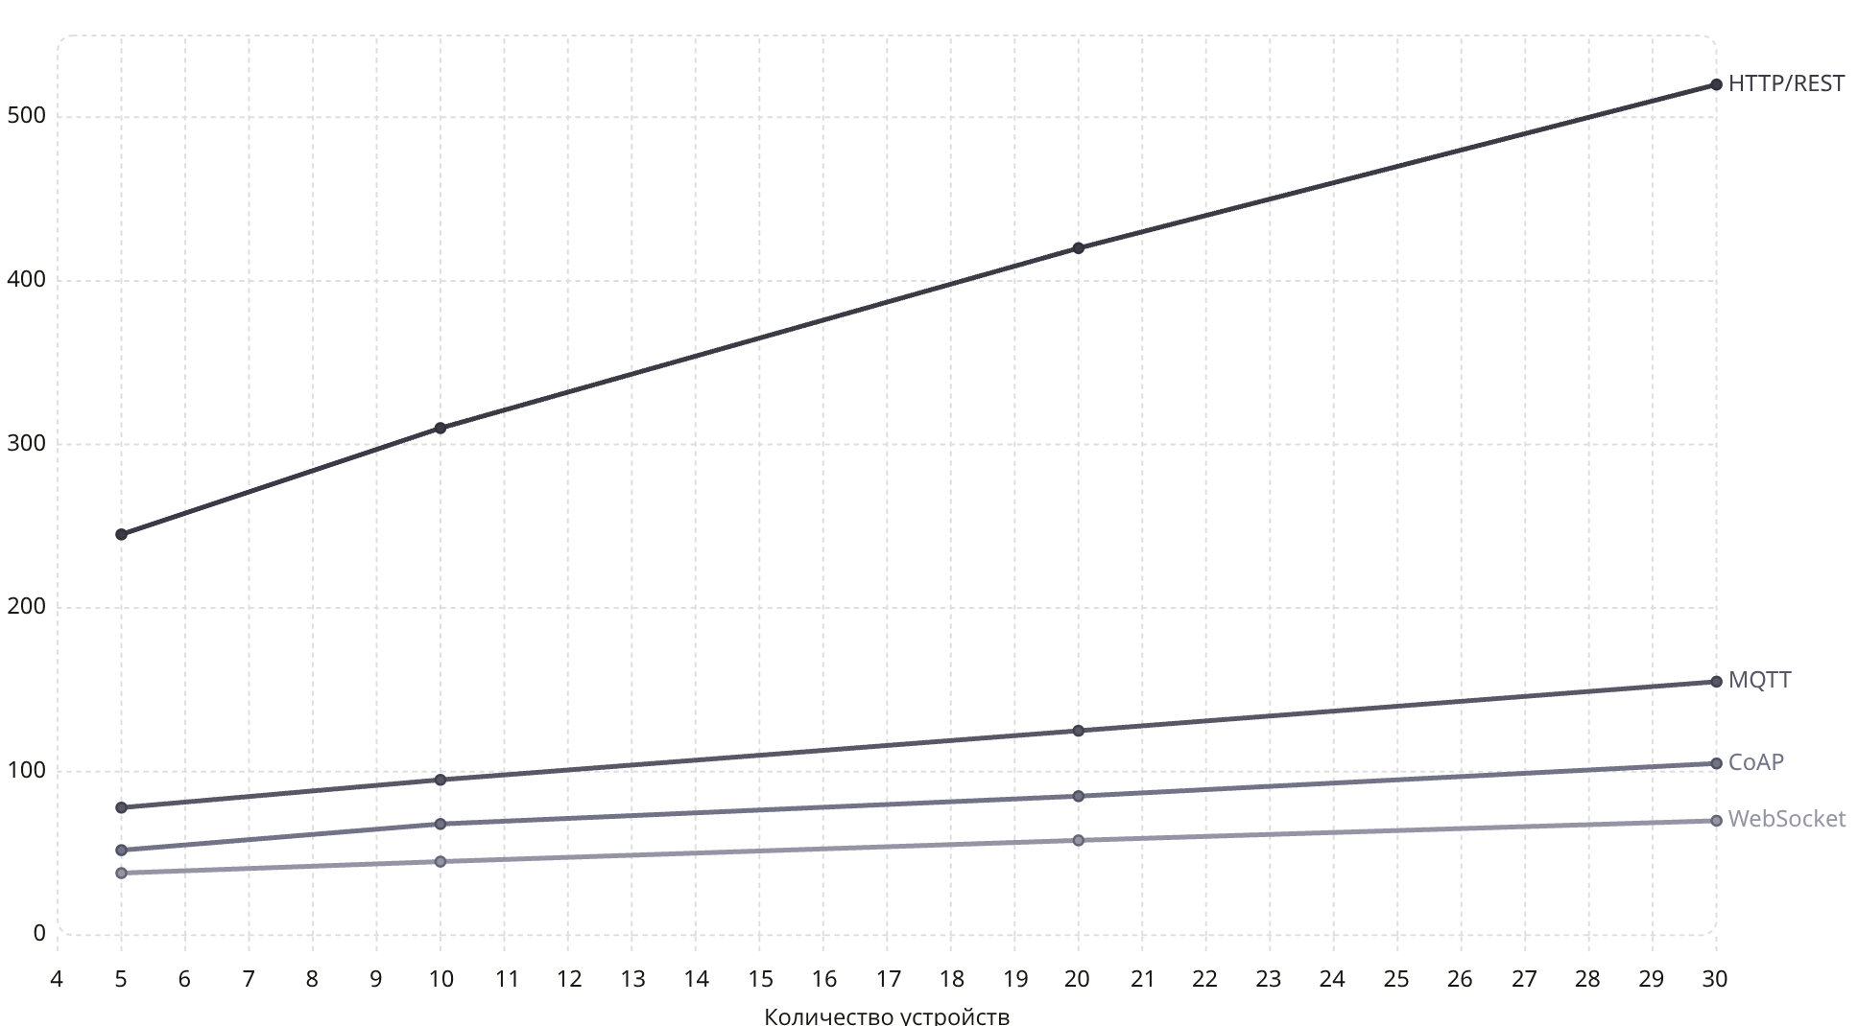
Рисунок 9 - зависимость задержки от количества устройств
Кол-во устройств | HTTP/REST | MQTT | CoAP | WebSocket
5 | 245 | 78 | 52 | 48
10 | 310 | 95 | 68 | 53
15 | 365 | 112 | 77 | 58
20 | 420 | 125 | 85 | 64
25 | 470 | 140 | 95 | 69
30 | 520 | 155 | 105 | 74
Таблица 4 - зависимость задержки от количества устройств
Сравнительный анализ с другими протоколами показывает значительное преимущество WebSocket перед HTTP/REST в задержке и в среднем размере пакетов. По сравнению с MQTT и CoAP разница не на столько критична, но WebSocket для данного проекта подходит больше за счет простоты реализации и отсутствии необходимости в дополнительной инфраструктуре. Для локальной системы с небольшим количеством устройств WebSocket является наиболее правильным выбором.
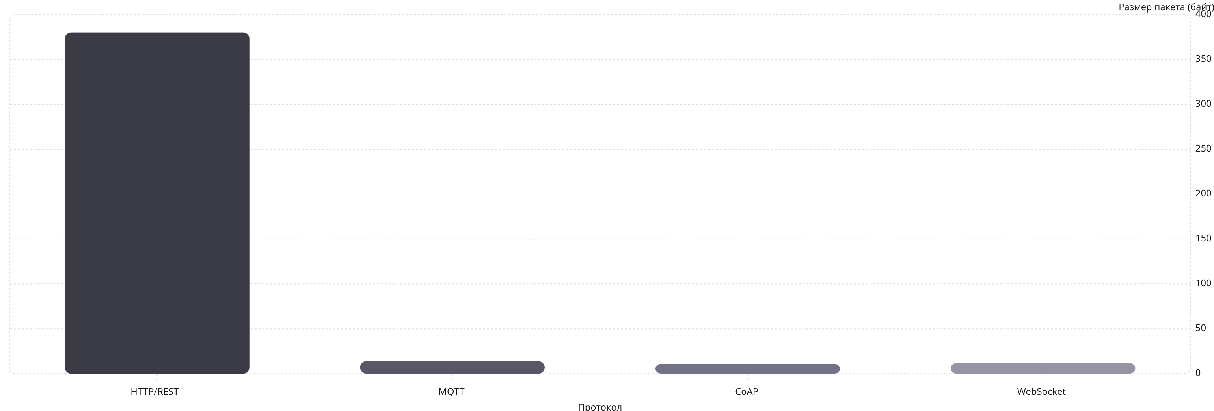
Рисунок 10 - средний размер пакета

Заключение
В ходе ВКР была разработана полностью локальная веб-панель мониторинга и управления IoT-устройствами на базе микроконтроллера STM32F103 и ESP8266 с использованием протокола WebSocket для обмена данными в реальном времени.
В процессе работы были решены все поставленные задачи. Была спроектирована архитектура системы, включающая взаимодействие между STM32 и ESP8266 по UART, передачу данных на сервер по WebSocket и отображение информации в веб-интерфейсе. Написаны прошивки на C++ для STM32 и ESP8266. Реализован backend на Node.js с TypeScript и Prisma, включающий REST API и WebSocket-события. Создан современный frontend на React с использованием Zustand для управления состоянием и мгновенным обновлением интерфейса при получении новых данных.
В результате проведенного нагрузочного и функционального тестирования стало ясно, что разработанная система стабильна и работоспособна. Средняя end-to-end задержка составила около 60 мс, что обеспечивает комфортное использование приложения. Система продемонстрировала хорошую масштабируемость при количестве устройств до 30.
Разработанная веб-панель достигает главное поставленной цели – она полностью локальна, не зависит от сторонних облачных сервисов, обеспечивая безопасность и приватность данных. Она имеет современный и интуитивно понятный интерфейс и может использоваться как основа для небольших домашних IoT-систем.
В будущем, при увеличении количества подключенных устройств, добавления новых типов датчиков и исполнительных устройств, система может быть масштабирована путем перехода на MQTT. Также возможна интеграция искусственного интеллекта для анализа данных и составления возможных сценариев автоматизации.

Список литературы

